Подготовительная группа

Лексическая тема: «Обитатели водоёмов»
- Прочитайте с детьми:
  - С. Сахарнова «Кто в море живет», «Кто в воде живет»
  - В. Мельникова «Обитатели рек» - Т. Шорыгина «Удивительные рыбы»
- Выучите с детьми:

Сом
Под корягой дремлет сом,
Шевелит усами…
Ну какой же это сон, Посудите сами?
Чуть прилег, и вдруг налим
Очутился рядом с ним, В самой гуще камыша Два поссорились ерша. Щука щелкнула зубами… Что за сон – судите сами! Сом усами шевельнул,
Рассердился и … заснул.
Е. Стюарт 3. Расскажите детям:

Самые, самые
- Самая огромная на Земле рыба - китовая акула, длина ее до 20 метров.
- Самая крупная речная рыба - сом. Длина этого хищника Достигает 5 м, а масса - более 300 кг.
- Самой морозостойкой является редкая рыба даллия, или черная рыба, живущая в небольших реках и болотах Чукотки, а также у побережья Аляски. Водоемы там промерзают до самого дна. Но это не мешает далии, она зарывается в ил и там зимует вмерзает даже в лед. При этом промерзает настолько, что становится хрупкой. В таком состоянии находится всю долгую зиму. Весной она оттаивает и продолжает нормально жить дальше!
- Самая маленькая рыбка наших вод - бычок Берга, населяющий Черное, Азовское, Каспийское моря. Бычки в 3 см среди своих сородичей кажутся великанами.
- Рекордсменом по прыжкам среди рыб является семга, преодолевающая в воздухе 3-4 м.

Это интересно
У берегов Европы, от Черного до Баренцева моря живет рыба морской черт. По внешнему виду она оправдывает свое название. Представьте себе полутораметрового головастика с огромной зубастой пастью, со спиной, утыканной колючками, и с кожей, покрытой бородавками. Передний луч спинного плавника — «удочка» - вытянут у него в гибкий прут, на конце прута - кисточка. Полузарывшись в песок, черт наклоняет прут в разные стороны и шевелит кисточкой. Стоит заинтересованной рыбке приблизиться - и она мгновенно исчезает в огромной пасти.

Викторина про рыб
- У кого оба глаза на одном боку? (У камбалы.)
- У кого рот на брюхе? (У акулы.)
- Кто плавает хвостом вперед? (Мальки горбуши уходят из реки в море хвостом вперед.)
- Кто летает, а не птица? (Летучая рыба может пролететь более ста метров, летит, как планер.)
- Какая рыба по внешнему виду напоминает шахматную фигуру? (Морской конек.)
- Какие рыбы имеют усики? (Осетровые, усач, карп, сазан.)
- Какие рыбы носят оружие на носу? (Рыба-меч, рыба- пила.)
- Какие рыбы носят название небесных светил? (Рыба- луна, рыба-солнце.)
- Какая рыба плавает быстрее всех других рыб? (Рыба- меч - 25 м/сек.)

- Мультфильм
Серия детских познавательных мультфильмов с Чевостиком:
  - сборник «Про океан»
  - сборник «Животные – Рыбы – Птицы»
- Нарисуйте вместе с ребенком: «Морские глубины»

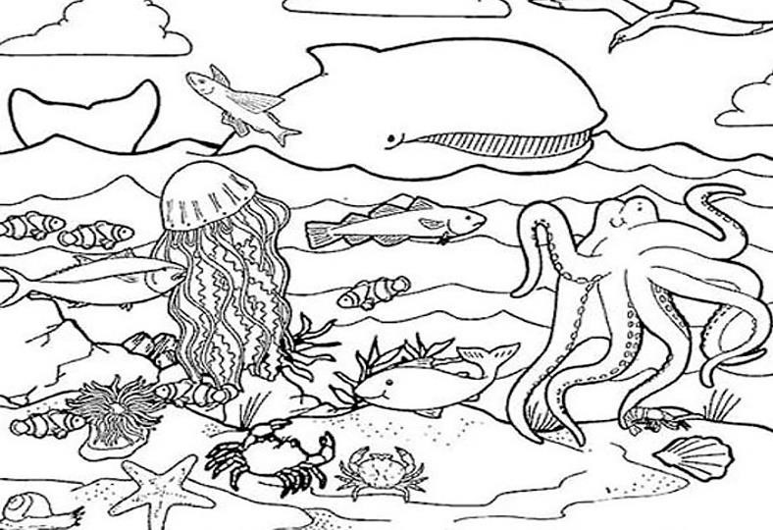
- Оригами «Аквариум»

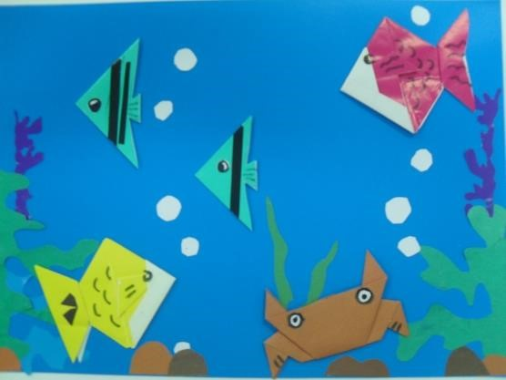

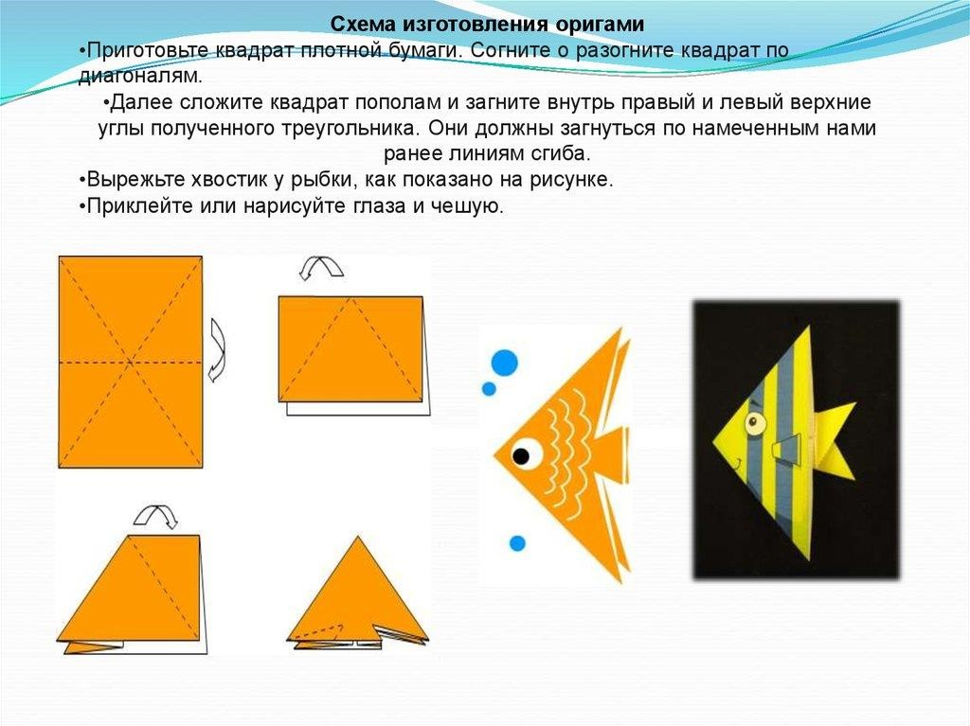

Подготовительная группа

Лексическая тема: «Весенние цветы»
2. Прочитайте с детьми:
- Г. Скребицкий «Весенняя песня»
- В. Фисюк «Красивые первые весенние цветы»
- Н. Петренко «Весенние цветы в саду»
2. Выучите с детьми:
Апрель!!!
Слышишь ты синичью трель?!!
Наступил у нас апрель
И сменил деревьям почки На зелёные листочки!!!

Греют белые бока
Кучевые облака, Им под солнечным лучом Скоро будет горячо!

Птицы с юга прилетели, Песни звонкие запели! В расцветающем краю
Вместе с ними я пою!!!
Эдель Вайс
3. Расскажите детям:
Интересные факты, связанные с цветами:
- О цветах писали Пушкин, Тютчев, Фет, Блок и другие. Роман А. Дюма «Черный тюльпан» является классикой мировой литературы. Его несколько раз экранизировали, а в конце XX века сняли мультфильм.
- В Германии произрастает самая древняя в мире роза. Местом ее расположения выступает собор Хильдесхайме. Уже более 1000 лет она радует глаз посетителей, причем ее куст уже практически возвышается над крышей здания.
- На склонах гор Южной Америки можно встретить цветок Пуйя Раймонда, который раскрывает свои лепестки лишь один раз в 150 лет, а после – погибает.
- Самым большим цветком на планете признана Раффлезия Арнольда, вес которой достигает 11 кг, а диаметр 91 см. Чтобы его увидеть, нужно попасть на остров Суматра в Индонезии.
- Самую большую цену – $5000 – платят за золотую орхидею, которая выпускает свои первые стрелы с соцветиями только после 15 лет жизни. Местом ее произрастания является гора Кинабалу в Малайзии.
- В появлении такого головного убора, как шляпа, «виноваты» цветы, а точнее – розы. В средневековой Франции женщины покрывали головы венками, сплетенными из этих цветов. Их называли шпанелью, и они же стали прародительницами современной шляпки.
- Мультфильм
Серия детских познавательных мультфильмов с Чевостиком: «Чевостик на ферме»
Обучающие мультфильмы для детей "Уроки тетушки Совы". Развивающий мультфильм - "Времена Года"
Мультфильм «Весенняя сказка» создан на киностудии «Союзмультфильм» в 1949 году.
- Нарисуйте вместе с ребенком:

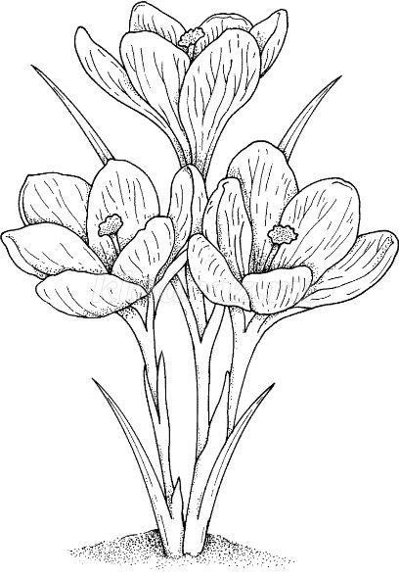
- Оригами «Тюльпан»

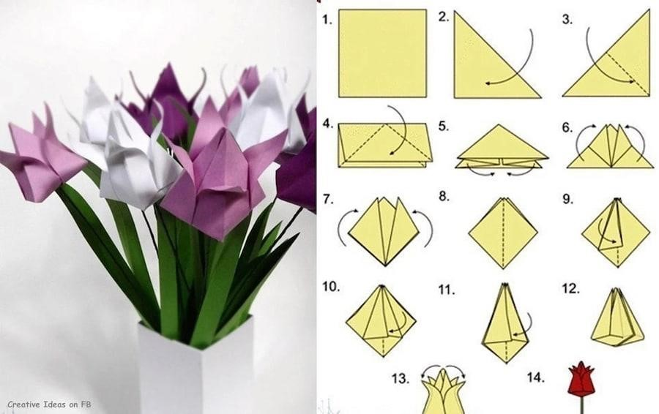

Подготовительная группа
Лексическая тема: «Космос»
3. Прочитайте с детьми:
- Л. Петраковская «Звездное небо»
- Е. Левитан «Мир в котором живут звезды»
- Энциклопедия для детей «Планеты солнечной системы»
2. Выучите с детьми:

Планеты
По порядку все планеты Назовёт любой из нас:
Раз - Меркурий,
Два - Венера, Три - Земля, Четыре - Марс.
Пять - Юпитер,
Шесть - Сатурн, Семь - Уран,
За ним - Нептун.
Он восьмым идёт по счёту.
А за ним уже, потом, И девятая планета
Под названием Плутон.
Аркадий Хайт

Расскажите детям: Сказка про планету Земля
Мария Юнак
Итак, слушайте Жила была маленькая планета. Звали её Земля. Ну, не такая уж она была маленькая, просто по сравнению с Солнцем, большим и горячим, вокруг которого она вращалась, просто малышка.
Двигалась она вокруг Солнца так, как будто ее за веревочку крутят. На одной половине, обращенной к Солнцу всегда было лето и стоял день, а с другой стороны всегда зима и ночь.
Так как глаза Земли были расположены именно со стороны, обращенной к Солнцу, то они скоро разболелись от яркого света. Планета попыталась отвернуться, но слишком сильно дернулась, и ее закружило.
Остановиться она уже не могла. Так и пришлось ей кружась вокруг себя (вращаясь вокруг своей оси) и продолжать движение вокруг Солнца.
Вращаться все время было трудно, и поначалу, кружилась голова, но потом Земля привыкла. Зато теперь свет не все время слепил её, а мягко освещал по очереди то одну половину, то другую. День сменялся вечером, а потом и ночью, на смену которой приходило утро. Красота!
5. Мультфильм:
- Космос для Детей. Путешествие среди Звезд и Планет.
Познавательный Мультик для Детей
- Наука для детей - Все о космосе и звёздах. Сборник | Смешарики Пинкод
Серия детских познавательных аудиозаписей с Чевостиком и дядей Кузей:
- Спутник Земли – Луна - Увлекательная астрономия

- Нарисуйте вместе с ребенком:

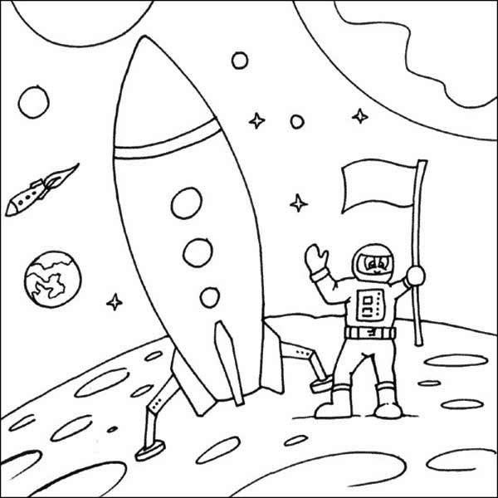
- Оригами «Ракета»
